实验名称 | 自主存取控制实验
实验类型 | □ 验证 □ 综合 □ 设计 □ 创新
实验日期 | 4 月 15 日
实验成绩

- 实验目的
掌握自主存取控制权限的定义和维护方法.

二、实验要求
定义用户、角色,分配权限给用户,角色,回收权限,以相应的用户名登录数据库验证权限分配是否正确。选择一个应用场景,使用自主存取控制机制设计权限分配。可以采用两种方案。
方案一:采用SYSTEM超级用户登录数据库,完成所有权限分配工作,然后用相应用户名登录数据库以验证权限分配正确性;
方案二:采用SYSTEM用户登录数据库创建三个部门经理用户,并分配相应的权限,然后分别用三个经理用户名登录数据库,创建相应部门的USER,ROLE,并分配相应权限。
下面的实验报告示例采用了实验方案一。验证权限分配之前,请备份好数据库;针对不同用户所具有的权限,分别设计相应的SQL语句加以验证。
重难点:
定义角色,分配权限与回收权限.
实验方案二实现权限的再分配与回收.

三、实验内容
1、创建用户
（1）为采购,销售和客户管理等三个部门的经理创建用户标识,要求具有创建用户或角色的权利。
创建三个用户
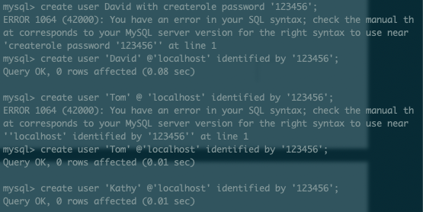

给予他们权限
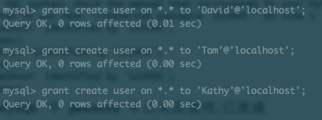
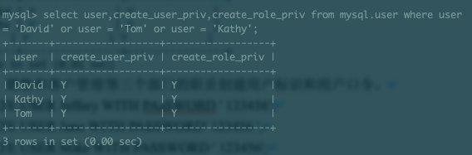

（2）创建用户标识和用户口令
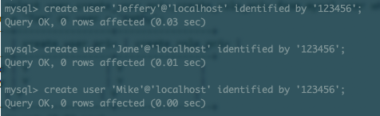
2、创建角色并分配权限
（1）为各个部门分别创造一个查询角色并分配权限

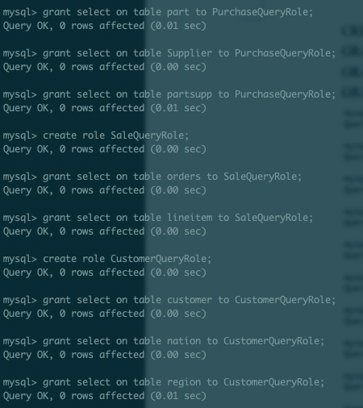

（2）为各个部门创建一个职员角色，对本部门信息有查看和插入的权限。

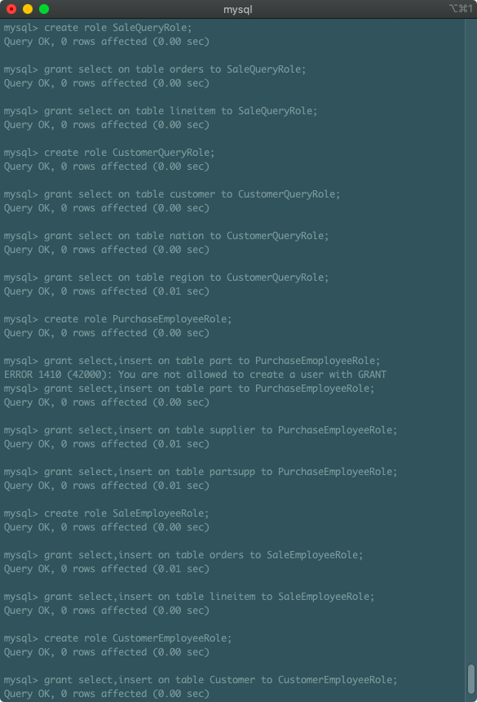

（3）为各部门创建一个经理角色。
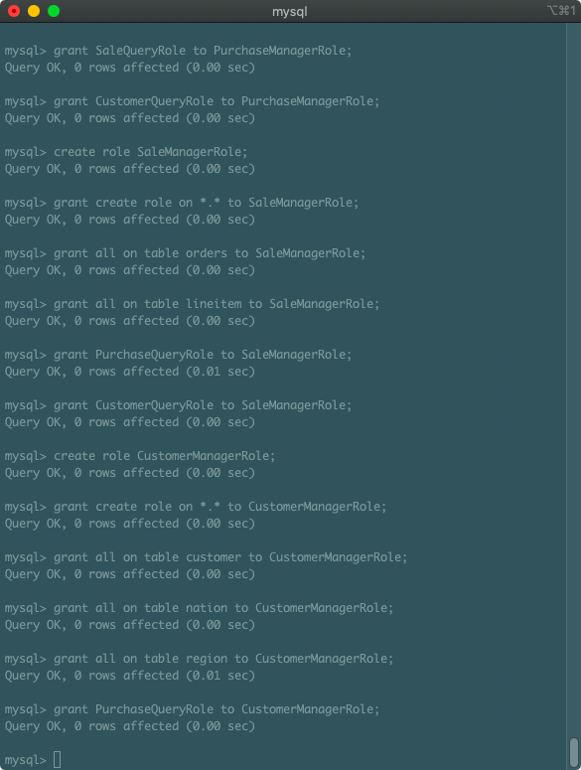

3、 给用户分配权限
（1）给部门经理分配权限
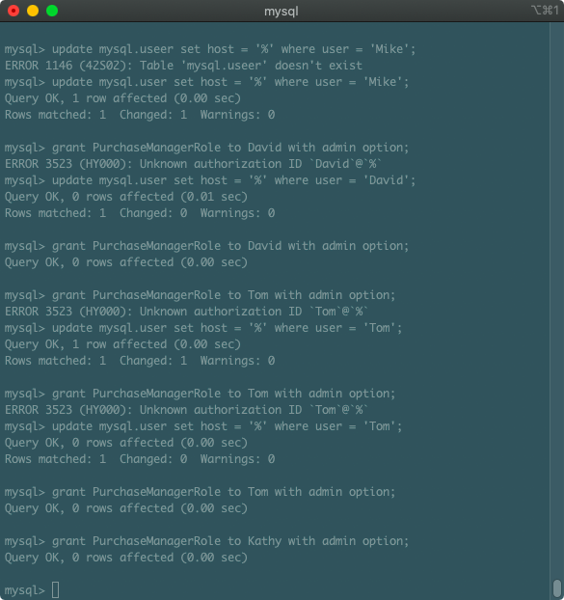

（2）给各部门职员分配权限

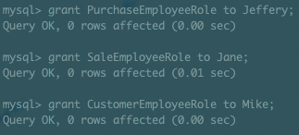

4、回收角色或用户权限

- 收回客户经理角色的销售信息查看权限
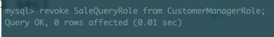

- 回收Mike的客户部门职员权限
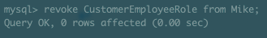

5、验证权限分配正确性

- 以David用户名登陆数据库，验证经理权限。

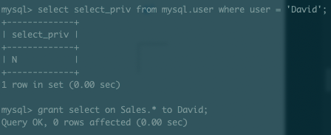

- 回收Mike的客户部门职员权限
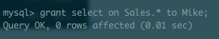

四、实验总结
创建用户进行权限分配之后,不同的用户,在所分配的数据库下的表内拥有对应权限。在实验过程中，出现了一些语句无法正常显示，然后发现是因为版本太旧了。于是又重新下载了一个最新版本的mysql。经过一系列操作之后，解决了相关的问题。

五、思考讨论
(1) WITH CHECK OPTION:约束表的数据,强制数据必须符合check的条件
WITH ADMIN OPTION 与 WITH GRANT OPTION 之间的区别:
两者都有给予权限给其他用户或角色的含义，但前者在取消权限时是非级联的，后者是级联的。前者管理员可以显示回收下级权限，后者则不能直接收回下级权限。

(2)
优点：可以随时授予与删除，不必反复授予。
缺点：分配的权限必须每条到位。

六、参考资料
《数据库系统概论》第5版，高等教育出版社

